08/12/2014 Aula lógica de programação

Tela que usa pra programar em progress

Para chamar digitar desktop no menu iniciar



Vai abrir essa tela

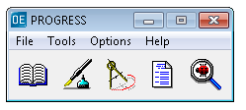

Para abrir o editor, clicar em procedure editor

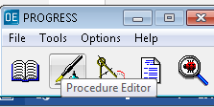

Vai abrir essa tela

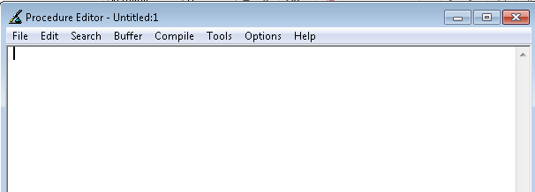

Um exemplo de programa calculo

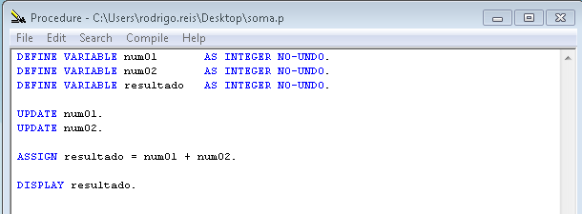

Apertando F2 vai executar a lógica acima

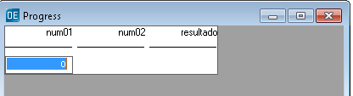

Salvar o fonte em .p

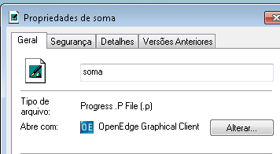

“Dvin + botão espaço” ajuda a completar a definição da variável integer

DEFINE VARIABLE AS INTEGER NO-UNDO.

“Dvc + botão espaço” ajuda a completar a definição da variável caracter

DEFINE VARIABLE AS CHARACTER NO-UNDO.

Digitar “dvd + botão espaço” mostra uma tela com as opções

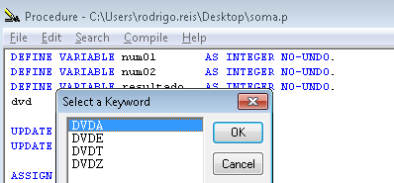

Sfift + f2 verificar se a sintaxe está correta.

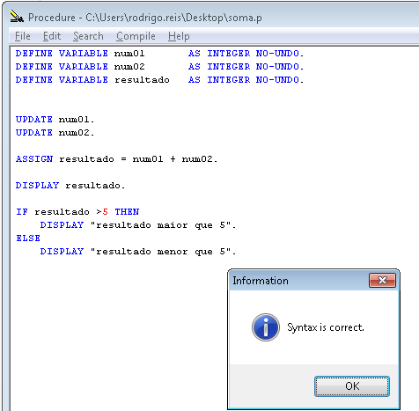

Comando “DO:” cria estrutura “do end”

Dentro dessa estrutura colocar “mes + espaco” cria a estrutura para abrir a tela informativo abaixo “mensagem box”

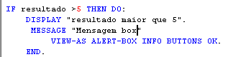

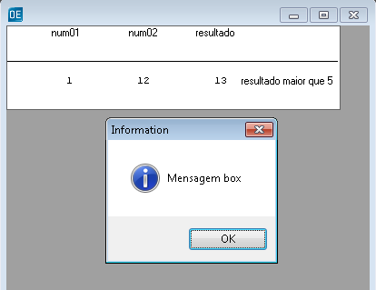

**Significado** For each = para cada

Ex.:

For each convidado:

Display convidado.

End

Traduzindo = para cada(for each) convidado(tabela) mostrar convidado(valor do campo)

